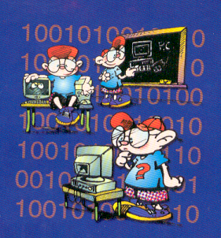
WORD

Pachetul de programe MICROSOFT OFFICE pentru WINDOWS 9X contine patru programe cu facilitati complete care pot lucra independent sau impreuna pentru a ne usura activitatea.
WORD-este un procesor de texte si are facilitati incorporate care permit crearea si salvarea documentelor cu usurinta.
EXCEL-program de calcul tabelar utilizat pentru gestionare si trasare de diagrame.
ACCES-este un sistem de baze de date care poate stoca informatii care, in mod normal se gasesc pe liste.
POWER POINT-este un program de prezentare utilizat in scopul crearii de titluri sau prezentari pe ecran, demonstratii de produse sau sesiuni de comunicari.

MICROSOFT WORD este unul dintre cele mai puternice si folosite editore de texte. Aplicatia asigura functiunile elementare ale unui editor de texte, si anume :introducerea textului, stabilirea diferitelor tipuri de caractere, alinierea automata a textului, aranjarea textului in pagina, tiparirea textului.Fiind un editor complex va pune la dispozitie multe alte facilitati, de exemplu :

-poti sa modifici dimensiunile zonei albe care inconjoara textul in documentul tau, sa maresti dimensiunea marginilor pentru a crea o zona libera mai mare, sau sa micsorezi dimensiunea marginilor pentru cazul in care doresti ca textul sa ocupe un spatiu cat mai mare.
-textul poate fi centrat fata de marginile de sus si respectiv jos ale paginii sau fata de marginile din stanga si dreapta.
-acest program iti permite sa numerotezi toate paginile documentului la care lucrezi, dar in acelasi timp poti sa amplasezi si numarul paginii curente atat in partea de sus cat si in partea de jos a ei.
-deasupra textului in partea de sus a paginii apar antetele, iar in partea de jos a paginii apar subsolurile.Atat antetele cat si subsolurile sunt portiuni de text care apar pe fiecare pagina, independent de textul propriu-zis la care lucrezi.
-cu acest program poti sa modifici valoarea curenta a dimensiunii foii de hartie, in functie de tipul de format pe care doresti sa-l utilizezi.
Microsoft Word te ajuta ca textul sa apara in pagina pe mai multe coloane, ca intr-un ziar sau o revista.

Dupa introducerea textului, se poate incepe tehnoredactarea propriu-zisa. I n aceasta etapa se realizeaza in primul rand formatarea caracterelor cu care sunt scrise diferitele parti ale documentului.

FONTURI
Un font (corp de litera) este un set de maxim 256 de caractere care au un aspect grafic comun.Cateva exemple:
ARIAL BLACK TAHOMA
BAKERSIGNET AMERICANA
BRUSH SCRIPT MT COTTONWOOD
JUNIPER COURIER NEW
UMBRA MONOTYPE CORSIVA

Selectarea unui font se poate face din bara de butoane de formatare, sau din meniul FORMAT, lista FONT.
Pentru a modifica fontul ales initial pentru o anumita portiune din document(caracter, cuvant, paragraf…), se procedeaza in felul urmator :
-se selecteza textul respectiv ;
-se deschide lista FONT si se alege fontul dorit executand clic cu butonul stang al mouse-ului pe numele fontului ;

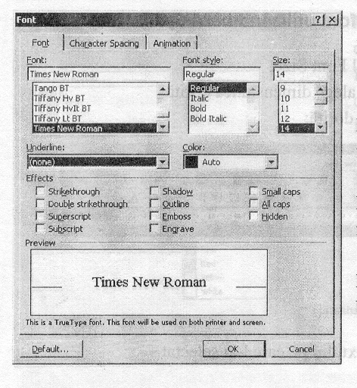

Fontul este caracterizat si prin dimensiunea caracterelor cu care se scrie textul respectiv.Alegerea dimensiunii caracterelor se poate realiza o data cu stabilirea fontului sau separat de aceasta operatie. Ceea ce este insa important de retinut este faptul ca stabilirea dimensiunii fontului se face intr-un mod similar :
-se selecteaza textul dorit
-se deschide lista FONT, FONT SIZE si se alege marimea dorita prin clic pe valoarea respectiva, sau prin introducerea de la tastatura :
Marime 14

Marime 18

Marime 20

STILURI
Pentru a evidentia anumite idei, pentru a atrage atentia asupra unei anumite portiuni de text, caracterele pot fi scrise cu un anumit stil. Aceste atribute sunt :
-ingrosare (bold)
-inclinare (italic
-subliniere (underline)

CULORI
Un alt atribut al caracterelor este si culoarea.Pentru a schimba culoarea textului selectat se utilizeaza butonul FONT COLOR sau meniul FORMAT, FONT, FONT COLOR .

REALIZAT,
ALEXANDRA BULHAC-cls. X F

